**1 - зертханалық сабақ**

**_______________**

**Жағалау-су өсімдіктері жапырақтарының анатомиялық құрылысы**

*Құрал-жабдықтар*: микроскоптар, жүздер, заттық және жабынды шынылар, сумен тамызғыш.налы

*Объектілері:* шылаң (гидрофит), құртқашаш (гигрофит), жоңышқа (мезофит) жапырақтары

*Тапсырманы орындау:*

1. Өсімдіктер жапырақтарының көлденең кесінділерін дайындау.

2. Кестеде көрсетілген сипаттамалардың даму дәрежесіне назар аудара отырып, көлденең кесінділерді ретімен қарастыру.

3. Зерттелген өсімдіктер жапырақтарының анатомиялық құрылымын сызу.

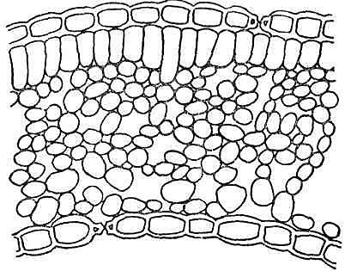

Жүзгіш шылаң жапырағының көлденең кескіні (*Potamogetonnatans*)

1 – жоғарғы эпидермис; 2 – төменгі эпидермис; 3 – саңылаулар; 4 – аэренхима; 5 – өткізгіш шоқ; 6 – хлоропласттар

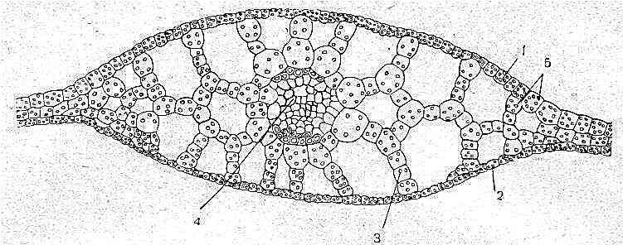

**Сурет 1–**Қызылбас беде (*Trifolium pratense*) жапырағының көлденең кесіндісің құрылымы

Сұрақтарға жауап беріңіз:

* Жапырықтардыңқандай анатомиялық құрылым ерекшеліктерінен су өсімдіктерінің сулы аймақтарда өмір сүруге бейімделгені көрінеді?
* Өсімдіктердің қандай сипаттамаларынан ксероморфтық байқалады?
* Саңылаулардың орналасуының қандай экологиялық маңызы бар?

**Әртүрлі экологиялық жағдайларда өмір сүретін бір түрдегі өсімдік жапырақтарының анатомиялық құрылысының ерекшеліктері**

*Құрал-жабдықтар:*микроскоптар,жүздер,заттық және жабынды шынылар,сумен тамызғыш.

*Объектілер*: мойылдың жарықтық және көлеңкелікжапырақтары,кәдімгі сарытұңғиықтың жүзгіш және су асты жапырақтары.

Көлеңке жапырақтарының жасушалар, әдетте, ірі, мезофилы өте борпылдаған, жасушааралық жүйесі жақсы дамыған. Саңылаулары ірі, сирек шашыраңқы; жарық жапырақтарына қарағанда олар жапырақтың тек төменгі жағында орналасқан. Көлеңке жапырақтарыға төменгі және жоғарғы эпидермистегібұралаңжасушалартән.

Жарық және көлеңке жапырақтардың елеулі айырмашылықтары, сондай-ақ қандай пластидалық деңгейде де байқалады. Қатты жарықтың жағдайында жапырақ пластинкаларында хлоропласттарсаны көлеңке өсімдіктеріне қарағанда бірнеше есе артық болады. Бұл жарықтық жапырақтарда қалың мезофилл бар болуына байланысты, үлкен, және де жарықтық өсімдіктерінде хлоропласттардың "тығызтолықтырылуы" көлеңкелілерден біршама жоғары. Гелиофилді өсімдіктердің хлоропласттары ұсақ және ашық жарық, ал көлеңкелі өсімдіктерде – ірі және қараңғы.

Тапсырманы орындау:

1. Мойылдың жарықтық және көлеңкелік жапырақтарының төменгі бетіндегі эпидермисінің тілімдерін пинцетпен алып тастаңыз, , оларды заттық шыныдағы тамшы суғажайғастырып, жабынды шынымен жабыңыз.

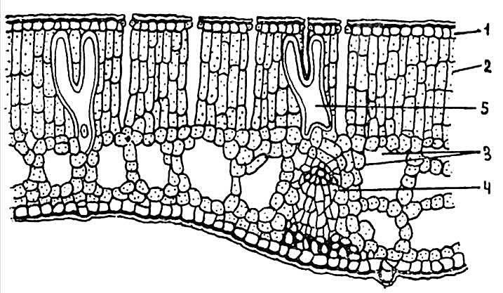

Кәдімгі сарытұңғиықтың (*Nupharlutea*) көлеңкелік жапырағының көлденең кесіндісі:

1 – кутикуламен эпидермис; 2 – бағаналы паренхима; 3 – ауа тасығыш қуыстарменкеуекті паренхима; 4 – тамырлы-талшықты шоқ; 5 – идиобласттар

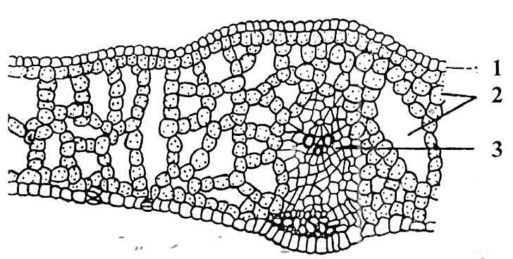

Кәдімгі сарытұңғиықтың (*Nupharlutea*)су асты жапырағының көлденең кесіндісі1 – эпидермис; 2 – ауа тасығыш қуыстармен2 – кеуекті паренхима; 3 тамырлы-талшықты шоқ;

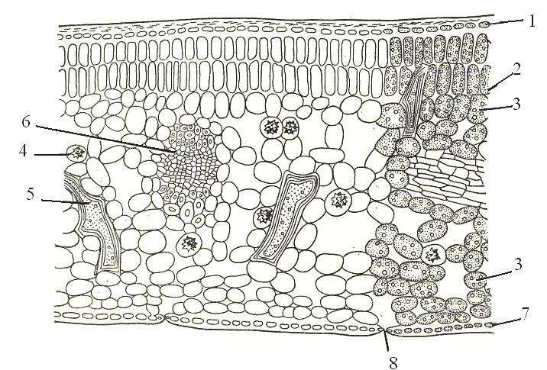

Камелия жапырағының (*Camelliasp.*) көлденең кесіндідегі құрылысы:

1 –жоғарғы эпидерма, 2 – бағаналы паренхима; 3 - кеуекті паренхима,

4 – друзамен жасушалар,5 - склереида, 6 – өткізгіш шоқ, 7 –төменгі эпидерма, 8 - саңылау.

2. Қорытынды жасаңыз.